**SPRINT 3**

Los sprints anteriores se habían entregado de manera separada por parte de los dos equipos. En este sprint se han unido ambos proyectos y se trabajó en conjunto para realizar las tareas acordadas.

Para este sprint se han definido las siguientes tareas:

1. Unir las bases de datos; crear las relaciones entre las tablas que lo requieran.
2. Desarrollo de las vistas para mostrar información necesaria de la base de datos.
3. Registro de uno o más libros por parte del usuario de CAADI al finalizar sesión.

Tener una base de datos unificada requirió de un análisis para identificar los elementos que debían acoplarse y quitar aquellos que no fueran necesarios. Como resultado se obtuvo una base de datos de la mayoría del material disponible en CAADI.

La finalidad del sprint es lograr que un alumno pueda registrar el uso de material cuando finaliza sesión en CAADI. Para que un alumno inicie sesión en CAADI únicamente debe ingresar su NUA. Una vez que termine su visita, el alumno ingresa nuevamente su NUA y a continuación registra el material que uso en esa sesión. El alumno puede agregar solo un material o varios materiales en caso de que haya hecho uso de más de un material. Para este sprint, el único material disponible serán libros.

El desarrollo del sprint se llevo a cabo bajo la plataforma Java EE utilizando EJB para la parte del modelo y el controlador y JSF para la parte de la vista.

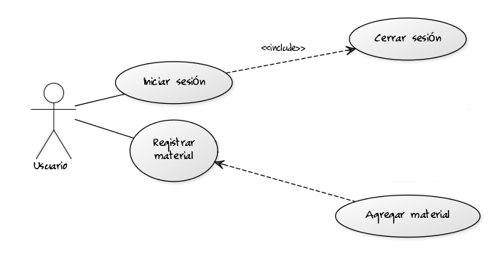

Figura 1: Caso de uso para un usuario (alumno).